ОТЗЫВ НАУЧНОГО РУКОВОДИТЕЛЯ
на курсовую работу по органической химии
студента 1 курса Химического факультета МГУ имени М.В. Ломоносова
Стрельцова Дмитрия Алексеевича

Курсовая работа Стрельцова Дмитрия Алексеевича выполнена в научной группе спектроскопии биомолекул кафедры химической энзимологии Химического факультета МГУ. Исследование посвящено разработке и изучению свойств полимерных мицелл на основе хитозана и циклодекстрина, модифицированных олеиновой кислотой. Настоящая работа актуальна в аспектах улучшения фармакологических свойств антибактериальных и цитостатических препаратов, а также преодоления множественной лекарственной устойчивости. Дмитрий успешно освоил различные методики синтеза модифицированных полимеров и охарактеризовал их с помощью ИК спектроскопии. Дмитрий научился использовать спектральные методы (ИК-, УФ-спектроскопия, флуоресценция) для характеризации свойств мицелл. Студент освоил основные принципы работы с бактериальными клетками. Дмитрий провёл литературный анализ с целью выяснения основных современных трендов в области мицеллярной биотехнологии. Получены важные результаты, являющиеся перспективной основой для разработки препаратов медицинского назначения с улучшенными биофармацевтическими свойствами.
Следует особо отметить заинтересованность в работе и неплохой уровень экспериментального мастерства, продемонстрированный Дмитрием, а также его умение анализировать литературные данные.
По нашему мнению, представленная курсовая работа заслуживает оценки «отлично»:
Злотников И.Д.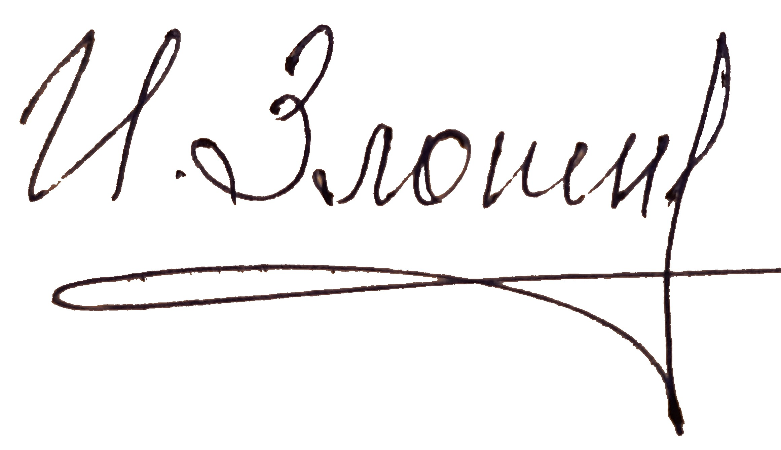
д.х.н., проф. Кудряшова Е.В. 
кафедра химической энзимологии
Химический факультет МГУ
04.06.2023

